Федеральное государственное бюджетное образовательное учреждение высшего профессионального образования
Уфимский государственный авиационный технический университет

Процент выполнения работы
Номер учебной недели

Факультет: ИНЭК
Кафедра: Экономической информатики
Направление: 080500 Бизнес-информатика
Форма обучения: очная
Курс, группа: ________________

ПОЯСНИТЕЛЬНАЯ ЗАПИСКА
к курсовой работе
Решения прикладных задач с реализацией автоматизированной обработки экономической информации

по дисциплине «Программирование»

«К защите допускаю»
Руководитель:
____________________________
(ученая степень, звание, Ф.И.О.)
___________________________
(подпись)
««____»_____________20___ г.

Оценка при защите

(подпись)
«___»_________20__г.

Уфа 2012

Федеральное государственное бюджетное образовательное учреждение
высшего профессионального образования
«Уфимский государственный авиационный технический университет»

Кафедра экономической информатики

ЗАДАНИЕ
на курсовую работу по дисциплине «Программирование»

Студент _________________ Группа ____________ Консультант_________________.

1.Тема курсовой работы: Решения прикладных задач с реализацией автоматизированной обработки экономической информации. Вариант
2.Основное содержание: осуществление постановки и выбор алгоритмов решения задач обработки экономической информации, разработка алгоритмов и программ для их решения.
3. Требования к оформлению
3.1. Пояснительная записка должна быть оформлена в редакторе Microsoft® Word в соответствии с требованиями ГОСТ и СТП.
3.2.В пояснительной записке должны содержаться следующие разделы:
1 Введение.
2 Постановка задачи
2.1 Условия задачи
2.2 Конечные цели решения задачи
2.3 Формы выдачи результатов,
2.4 Описание используемых данных
3 Анализ и исследование задачи:
3.1 Типы решения задачи
3.2 Технические и программные средства для ее решения
3.3 Математическая модель
4 Алгоритм решения задачи
4.1 Метод проектирования алгоритма
4.2 Блок-схема алгоритма
4.3 Метод тестирования
4.4 Тесты для проверки работоспособности алгоритма
5 Создание программы
5.1 Дерево функций программы
5.2 Последовательность создания программы
5.3 Сценарий диалога программы
5.4 Описание используемых подпрограмм
6 Результаты тестовых расчетов и их анализ
7 Системные требования
8 Инструкция пользователя
8.1 Вызов программы.
8.2 Экранные формы.
8.3 Описание возможных результатов выполнения программы.

Дата выдачи __________________. Дата окончания _________________

Руководитель ___________________________
Подпись
Содержание
Аннотация 4
Задание 5
Постановка задачи 6
Конечные цели решения задачи 6
Условия задачи 6
Описание используемых данных 7
Анализ и исследование задачи 8
Типы решения задачи 8
Технические и программные средства для решения задачи 8
Алгоритм решения задачи 9
Метод проектирования алгоритма 9
Блок-схемы функций 9
Метод тестирования 16
Тесты для проверки работоспособности программы 17
Создание программы 24
Дерево функций 24
Граф диалога 25
Описание разработанных подпрограмм 27
Заключение 28
Список используемой литературы 29
Приложение 1. Листинг программы 30

Аннотация
Данная курсовая работа посвящена разработке и реализации программы на языке С++ с использованием класса статических массивов структур и текстовой базы данных «Hotel».
Программа обеспечивает возможность работы над существующей базой данных, в которой хранится информация названии отеля, количестве присвоенных ему звезд, количестве номеров, адресе и средней стоимости одного номера. Курсовая работа содержит блок-схемы алгоритмов, описание разработанных функций, дерево функций, листинг и тестирование программы.

Задание

Описать структуру с именем Hotel, содержащую следующие поля:

Наименование | Адрес | Количество  звезд | Стоимость номера | Количество мест

Написать программу, выполняющую следующие действия:
Описать структуру с именем Hotel, содержащую следующие поля:
□ Наименование;
□ Адрес;
□ Количество звезд;
□ Стоимость номера.
□ Количество мест

Написать программу, выполняющую следующие действия:
□ Загрузка информации из существующей базы.
□ Просмотр (вывод на экран) существующей базы.
□ Добавление новой записи в базу данных.
□ Удаление записи из базы данных.
□ Редактирование записи в базе данных.
□ Сортировка записей по числовому полю.
□ Сортировка записей по строковому полю
□ Структурная сортировка записей
□ Сохранение результатов обработки (запись в файл)
□ Поиск в базе данных (по одному и двум поисковым признакам) с выводом на экран найденых записей или сообщения о неуспешном поиске
□ Формирование перечня.
□ Просмотр (вывод на экран) перечня.
□ Сортировка перечня.
□ Сохранение перечня в файле

Постановка задачи

Конечные цели решения задачи
Основной задачей данной работы является разработка программы на языке программирования С++ с использованием массивов структур. Конечной целью решения задачи является написание программы, выполняющей следующие функции:
1) Просмотр существующей базы данных (чтение данных осуществляется из файла);
3) Дополнение базы данных новыми записями (с сохранением в файле);
4) Удаление записей из базы данных (с сохранением в файле);
5) Поиск в базе данных с выводом на экране найденных записей или сообщения о неуспешном поиске;
6) Сортировку данных по заданному полю.
Программа должна обеспечивать режим доступа к функциям в виде меню в режиме консоли.

Условия задачи
Программное обеспечение разрабатывается для персональной вычислительной техники типа не ниже IBM Pentium II или AMD Athlon XP со следующими характеристиками:
- объем ОЗУ не ниже 32 MB;
- графический адаптер SVGA;
- монитор с разрешением экрана не ниже 800х600;
- манипулятор типа «мышь»;
- клавиатура;
- операционная система Windows 9х/NT;
Инсталляционный пакет не предусмотрен.
Сопровождение продукта не предполагается.

Описание используемых данных

Описание входной информации
Входная информация для задачи поступает в виде справочника: список маршрутов с указанием номера маршрута, начального и конечного пункта и времени в пути.
Таблица 3 – Описание реквизитов входных файлов
Шифр файла | Наименование реквизита | Шифр реквизита | Форма представления | Длина в байтах
marshruts.txt | id | _id | Число | 4
marshruts.txt | Наименование | _name | Строка | 20
 | Адрес | _adress | Строка | 20
 | Количество  звезд | _starNum | Число | 4
 | Стоимость номера | _costRoom | Число | 8
 | Количество мест | _placeNum | Число | 4

Описание выходной информации
Выходной информацией для данной задачи является тот же документ. Документ содержит информацию о номере маршрута, начальном и конечном пунктах и времени в пути, он изменяется после закрытия программы или по запросу пользователя. Описание содержащейся в нем информации приведено выше.

Анализ и исследование задачи

Типы решения задачи
Для решения данной задачи можно воспользоваться имеющимися средствами для решения задачи. Среди них можно выделить пакеты прикладных программ и инструментальные программы.

Технические и программные средства для решения задачи
Компьютер - это универсальное средство для автоматизации обработки информации. Персональный компьютер - это однопользовательская электронно-вычислительная машина на базе микропроцессора.
На настоящее время существует множество программных средств автоматизации обработки информации. Можно выделить следующие из них:
- Средства Microsoft Excel (позволяют работать с таблицами, формулами, итогами)
- Средства Microsoft Access (работа с базами данных, запросами, отчетами)
- Инструментальные программы написания программ такие как, Visual Studio, Visual Basic, Visual C++, Borland C++ Builder, C#, Pascal, Delphi и другие языки высокого программирования.
- Различные коммерческие программные средства автоматизации, которые обычно разрабатываются по заказу.

Алгоритм решения задачи

Метод проектирования алгоритма
Основным методом является метод декомпозиции, а затем решение тривиальных задач.

Блок-схемы функций

Чтение из файла
открытие потока
Ввод удачен
i=i-1
закрытие потока
i=0
in_file()

задание file

Чтение из файла

i=i+1

возврат

Вывод текущей БД на экран
output ()

Вывод на экран
| Id|Название|Адрес|Звезды|Места|Стоимость|

k=0

k<i
нет
Возврат в меню

да
Вывод
HotelRecord [k]

i=i+1

Сохранение в файл
out_file()
k=0
k<i

задание file

открытие потока

нет
Возврат в меню

да
Запись в файл

k=k+1

Добавление новой записи
add()

Если(i==n)
да

нет
Ввод HotelRecord [i]

HotelRecord [i]= hotel

i++

возврат

Удаление записи
del()

Вввод id удаляемой строки j

Удалить(y/n)?
Ввод y/n
ch=y
m[k-1]=m[k]
i=i-1
i=j

нет

да
k<i

да

нет
Возврат

Сортировка по идентификатору записи
sort()
f=0
f=1

k=0

нет
k<i-1

да нет
HotelRecord [k].id> HotelRecord [k+1]. id

возврат

Hotel = HotelRecord[i]
HotelRecord[i] = HotelRecord[i+1]
HotelRecord[i+1] = hotel

k=k+1

Поиск по номеру маршрута
num_search()

Ввод num1

f=0

k=0

возврат
f=0
Не найдено
k<i

Num1==m[k].num

Вывод m[k]

f=1

k=k+1

Поиск по времени в пути
time_serach()
Ввод time1

f=0

k=0

k<i
f=0
нет
да
Time1=m[k].travel_time
Не найдено

возврат
Вывод m[k]

k=k+1

Поиск студентов по первой букве начального пункта

letter_search()
Ввод буквы с

f=0

k=0

возврат
f=0
Не найдено
k<i

m[k].start[0] = c

Вывод m[k]

f=1

k=k+1

Методы тестирования
Модульное тестирование (юнит-тестирование) — тестируется минимально возможный для тестирования компонент, например, отдельный класс или функция. Часто модульное тестирование осуществляется разработчиками ПО.
Интеграционное тестирование — тестируются интерфейсы между компонентами, подсистемами. При наличии резерва времени на данной стадии тестирование ведётся итерационно, с постепенным подключением последующих подсистем.
Системное тестирование — тестируется интегрированная система на её соответствие требованиям.
Этап тестирования является очень важным в процессе разработки программы. От правильного тестирования зависит эффективность работы программы. Одним из важных свойств программы должен быть «дружественный» интерфейс. Необходимо разработать программу, которая будет предотвращать неосознанные ошибки новых пользователей.

Тесты для проверки работоспособности программы

После запуска программы пользователю предлагается выбрать один из списка пунктов.
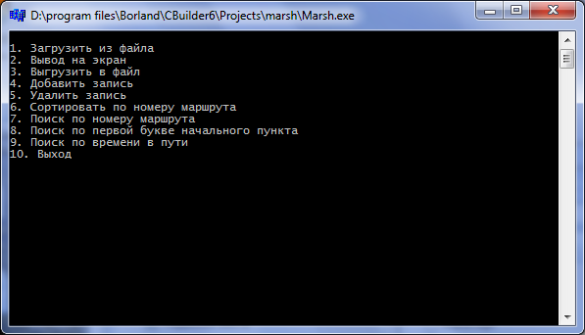

Загрузка из файла после выбора пункта 1, осуществляется автоматически. Если файл не найден, выдается соответствующее сообщение.
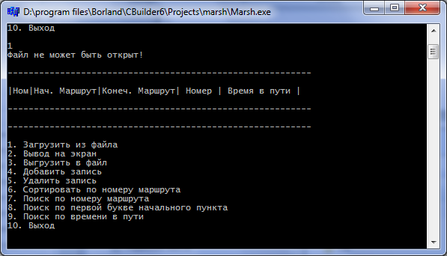
В случае удачного завершения загрузки также выводится сообщение и полученные данные.
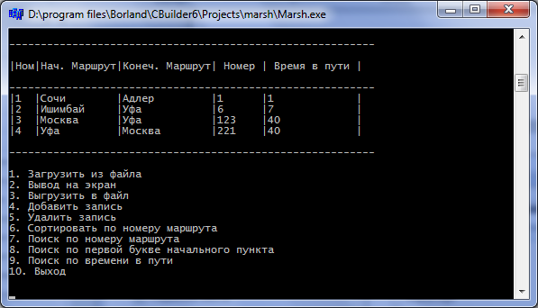

Добавление записи сопровождается понятными комментариями. После удачного завершения выдается сообщение о добавлении записи.
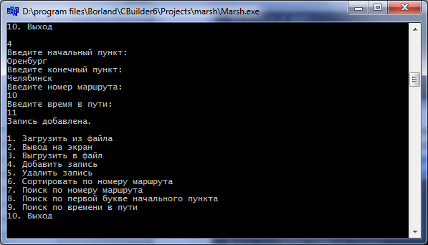

При удалении пользователь вводит номер удаляемой строки.
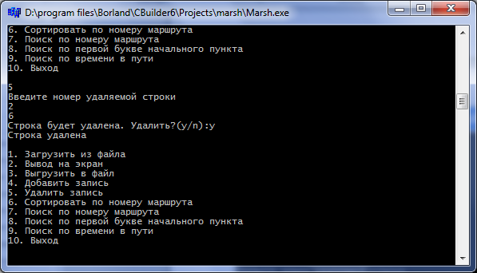

В случае если пользователь вводит номер несуществующей строки, то выводится соответствующее сообщение.
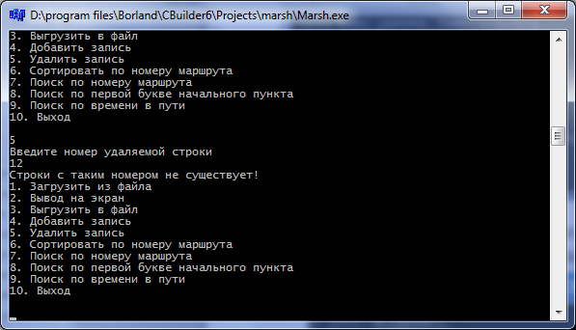

Результат работы сортировки по номеру маршрута представлен на рисунке.
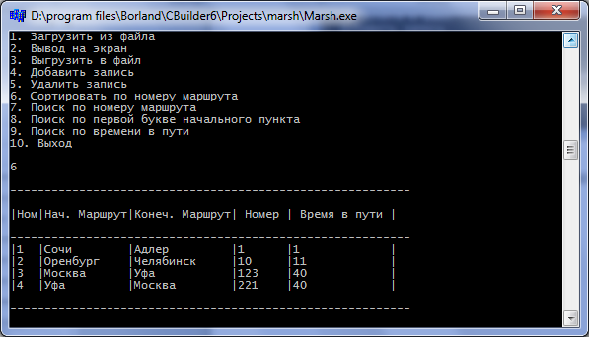

Поиск по номеру маршрута представлен на рисунке
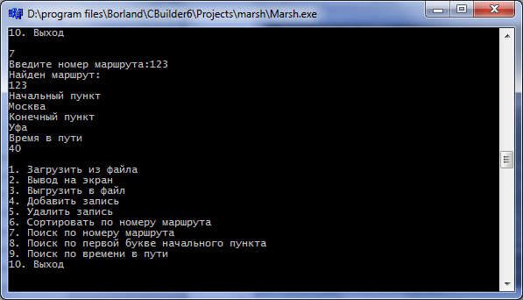

Поиск по первой букве начального пункта находится ниже
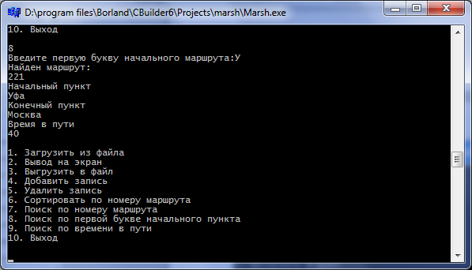

Поиск по времени в пути представлен на рисунке далее
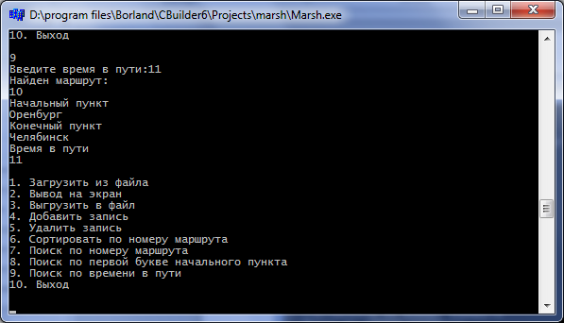

Во всех поисках в случае если маршрут не найден, выдается соответствующее сообщение.
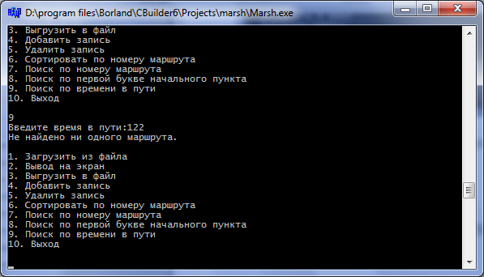

Сохранение в файле представлено на рисунке ниже.
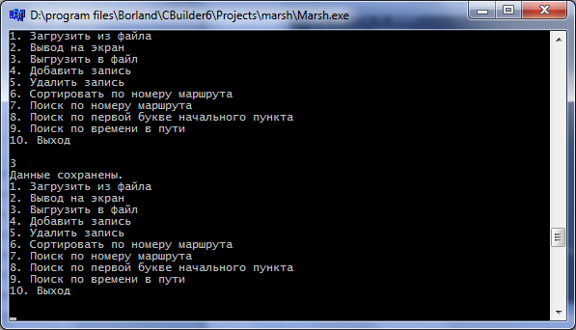

Выход из программы происходит при нажатии числа 10.
В случае если данные не были сохранены, выдается соответствующее сообщение и предлагается сохранить внесенные изменения.
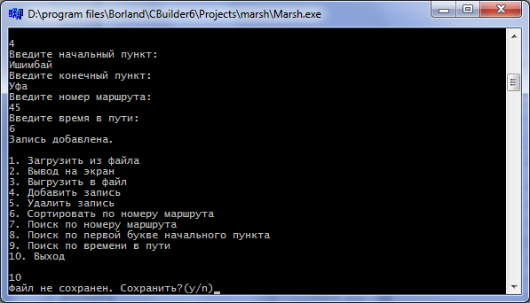

В случае нажатия кнопки y, данные сохраняются в файл.

Создание программы

Дерево функций

Функции

Сервисные
Основные

Вывод главного меню
Работа с файлами
Открытие файла

Выход
Вывод информации из файла

Сохранение данных в файл

Закрытие файла

Работа с записями

Добавление новой записи

Удаление записи из таблицы

Сортировка по номеру маршрута

Поиск по номеру маршрута

Поиск по времени в пути

Поиск по первой букве начального пункта

Граф диалога

0

9
1
14
10
2
15
11

8

7
4
3
12

8
5
13

6

№ вершины графа | Операция
0 | Меню программы
1 | Выбор действия
2 | Чтение из файла
3 | Сохранение таблицы в файл
4 | Вывод таблицы на экран
5 | Запрос на добавление записи
6 | Ввод данных, добавление записи
7 | Запрос на удаление записи
8 | Удаление записи
9 | Сортировка по номеру маршрута
10 | Поиск по номеру маршрута
11 | Ввод номера маршрута, вывод подходящих маршрутов
12 | Запрос на поиск по времени в пути
13 | Ввод времени, вывод подходящих маршрутов
14 | Запрос на поиск по первой букве начального пункта
15 | Ввод буквы, вывод подходящих маршрутов
16 | Выход

Описание разработанных подпрограмм

Название функции | Назначение функции
void out_file() | Сохранение в файл
void in_file() | Загрузка из файла
void add() | Добавление записи
void del() | Удаление записи
void output() | Вывод на экран
void sort() | Сортировка по номеру маршрута
void letter_search() | Поиск по первой букве начального маршрута
void num_search() | Поиск по номеру маршрута
void time_search() | Поиск по времени в пути

Описание глобальных переменных:
struct mar  char start[l]  char finish[l]  int num  int travel_time | -структура «mar»  -начальный пункт  -конечный пункт  -номер маршрута  -время в пути

Заключение

В ходе написания данной курсовой работы были закреплены и расширены теоретические знания, а также получены навыки практической реализации автоматизированной обработки экономической информации.
В данной курсовой работе была разработана программа, позволяющая работать с базой данных «Marshruts» в соответствии с поставленными требованиями. Программа включает в себя процедуры, обеспечивающие выполнение всех поставленных задач для работы с базой данных. Главное меню программы позволяет обеспечить доступ к функциям программы и к сведениям, хранящимся в базе данных «Marshruts».
С помощью класса статических массивов эффективно использовалась память, необходимая для работы программы. Проведенное тестирование показало работоспособность программы и соответствие её требованиям задания на курсовой проект.

Список используемой литературы

- Т.А. Павловская, Ю.А. Щупак. С/C++. Структурное программирование: Практикум. – СПб.: Питер, 2007. – 239 с.: ил.
- Б. Страуструп. Язык программирования С++, 3-е изд пер. с англ. - М.: "Бином", СПб.: "Невский диалект", 1999. - 991 с., ил.
- Эндрю Кениг, Барбара Му Эффективное программирование на С++б 2006, - 385 с.
- Прата. Объектно-ориентированное программирование в C++. 2 изд. – ЭКСМО, 2007. - 336 с.: ил.

Приложение 1. Листинг программы
//------------------------------------------------------------------
#include <vcl.h>
#pragma hdrstop
#include <fstream.h>
#include <iostream.h>
#include <conio.h>
#include<iomanip.h>
#include <windows.h>
//------------------------------------------------------------------
const l = 50;
const n = 10;
int i = 0;
int s= 1;
struct mar
{char start[l], finish[l];
int num; int travel_time;
};

mar m[n];
void add();
void del();
void in_file();
void output();
void out_file();
void sort();
void num_search();
void letter_search();
void time_search();

#pragma argsused
int main(int argc, char* argv[])
{
SetConsoleCP(1251);
SetConsoleOutputCP(1251);
while(1)
{ cout<<"\n1. Загрузить из файла\n";
cout<<"2. Вывод на экран\n";
cout<<"3. Выгрузить в файл\n";
cout<<"4. Добавить запись\n";
cout<<"5. Удалить запись\n";
cout<<"6. Сортировать по номеру маршрута\n";
cout<<"7. Поиск по номеру маршрута\n";
cout<<"8. Поиск по первой букве начального пункта\n";
cout<<"9. Поиск по времени в пути\n";
cout<<"10. Выход\n\n";

int k =0;
cin>>k;
switch(k)
{
case 1: in_file();
case 2: output(); break;
case 3: out_file();break;
case 4: add(); break;
case 5: del(); break;
case 6: sort();break;
case 7: num_search();break;
case 8: letter_search();break;
case 9: time_search();break;
case 10:
{
char ch_;
if(s == 0)
{cout<<"Файл не сохранен. Сохранить?(y/n)";}
else
exit(0);
cin>>ch_;
if(ch_=='y')
{
out_file();
}
exit(0);
}

default:cout<<"Вводите числа от 1 до 10!"; getch(); break;
}
}
return 0;
}
//------------------------------------------------------------------------
void add()
{ mar marsh1;
if(i==n) {cout<<"Массив полон.\n"; getch();}
else
{
cout<<"Введите начальный пункт:\n"; cin>>marsh1.start;
cout<<"Введите конечный пункт:\n"; cin>>marsh1.finish;
cout<<"Введите номер маршрута:\n";
cin>>marsh1.num;
cout<<"Введите время в пути:\n";
cin>>marsh1.travel_time;
m[i]=marsh1;
i++;
s=0;
cout<<"Запись добавлена.\n";
}
}
//------------------------------------------------------------------------
void del()
{char ch;
int j,k;
cout<<"Введите номер удаляемой строки \n";
cin>>j;
if(j>i)
cout<<"Строки с таким номером не существует!";
else
{
cout<<setw(20)<<m[j-1].num<<endl;
cout<<"Строка будет удалена. Удалить?(y/n):"; cin>>ch;
if(ch=='y')
{
for(k=j;k<i;k++)
m[k-1]=m[k];
i--;
cout<<"Строка удалена\n";
s=0;
}
else cout<<"Строка не удалена\n";
}
}
//------------------------------------------------------------------------
void output()
{ int k;
cout<<"\n----------------------------------------------------------\n";
cout<<"\n|Ном|Нач. Маршрут|Конеч. Маршрут| Номер | Время в пути |\n";
cout<<"\n----------------------------------------------------------\n";
for(k=0;k<i;k++)
{cout<<"|"<<setw(3)<<setiosflags(ios::left)<<k+1
<<"|"<<setw(12)<<setiosflags(ios::left)<<m[k].start
<<"|"<<setw(14)<<setiosflags(ios::left)<<m[k].finish
<<"|"<<setw(7)<<m[k].num<<"|"<<setw(14)<<m[k].travel_time<<"|"<<endl;
}
cout<<"\n----------------------------------------------------------\n";
}
//------------------------------------------------------------------------
void in_file()
{
ifstream fin;
char file[l]="marshruts.txt";
fin.open(file);
if(fin==NULL) {cout<<"Файл не может быть открыт!\n";}
else
cout<<"Загружено.\n";
do{
fin>>m[i].start>>m[i].finish>>m[i].num>>m[i].travel_time;
i++;
}while(fin.good());
i--;
fin.close();

}
//------------------------------------------------------------------------
void out_file()
{ofstream fout;
char file[l]="marshruts.txt";
fout.open(file);
if (fout==NULL) {cout<<"Файл не найден."; getch(); exit(1);}
for(int k=0;k<i;k++)
{fout<<setw(15)<<setiosflags(ios::left)<<m[k].start
<<setw(15)<<setiosflags(ios::left)<<m[k].finish
<<setw(6)<<setiosflags(ios::left)<<m[k].num
<<setw(6)<<setiosflags(ios::left)<<m[k].travel_time<<endl;}
fout.close();
s=1;
cout<<"Данные сохранены.";
}
//------------------------------------------------------------------------
void sort()
{
int f = 0;
mar marsh1;
while(f==0)
{
f= 1;
for(int k =0; k<i-1; k++)
{
if(m[k].num > m[k+1].num)
{
marsh1 = m[k];
m[k] = m[k+1];
m[k+1] = marsh1;
f = 0;
}
}
}

output();
}
//------------------------------------------------------------------------
void num_search()
{
int num1;
int f =0;
cout<<"Введите номер маршрута:";
cin>>num1;
for(int k=0; k<i; k++)
{
if (m[k].num == num1)
{
cout<<"Найден маршрут:\n";
cout<<m[k].num<<"\n";
cout<<"Начальный пункт\n";
cout<<m[k].start<<"\n";
cout<<"Конечный пункт\n";
cout<<m[k].finish<<"\n";
cout<<"Время в пути\n";
cout<<m[k].travel_time<<"\n";

f = 1;
}
}
if(f ==0)
cout<<"Не найдено ни одного маршрута.\n";
}
//------------------------------------------------------------------------
void letter_search()
{
char c;
int f =0;
cout<<"Введите первую букву начального маршрута:";
cin>>c;
for(int k=0; k<i; k++)
{
if (m[k].start[0] == c)
{
cout<<"Найден маршрут:\n";
cout<<m[k].num<<"\n";
cout<<"Начальный пункт\n";
cout<<m[k].start<<"\n";
cout<<"Конечный пункт\n";
cout<<m[k].finish<<"\n";
cout<<"Время в пути\n";
cout<<m[k].travel_time<<"\n";
f = 1;
}
}
if(f ==0)
cout<<"Не найдено ни одного маршрута.\n";
}

//---------------------------------------------------------------------------

void time_search()
{
int time1;
int f =0;
cout<<"Введите время в пути:";
cin>>time1;
for(int k=0; k<i; k++)
{
if (m[k].travel_time == time1)
{
cout<<"Найден маршрут:\n";
cout<<m[k].num<<"\n";
cout<<"Начальный пункт\n";
cout<<m[k].start<<"\n";
cout<<"Конечный пункт\n";
cout<<m[k].finish<<"\n";
cout<<"Время в пути\n";
cout<<m[k].travel_time<<"\n";

f = 1;
}
}
if(f ==0)
cout<<"Не найдено ни одного маршрута.\n";
}

